Magyar Gyermekgyógyászati
Továbbképző Konferencia

PROGRAMFÜZET
Beregszász, 2018. október 13.

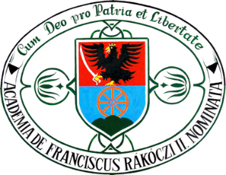
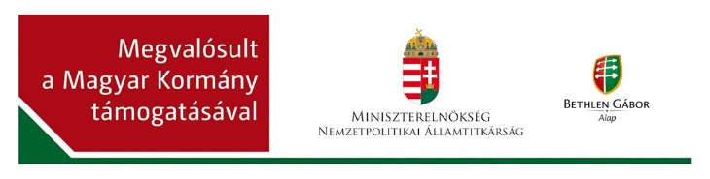

Magyar Gyermekgyógyászati
Továbbképző Konferencia

Időpont: 2018. október 13.
Helyszín: II. Rákóczi Ferenc Kárpátaljai
Magyar Főiskola (Beregszász)

Az I. szekció elnökei:

Dr. Bíró Erzsébet
(Kárpátaljai Megyei Egészségügyi
Igazgatóság, Ukrajna)
Dr. Velkey György
(Magyar Gyermekorvosok Társaságának
elnöke, Magyarország)

A II. szekció elnökei:

Prof. Dr. Veres Gábor
(Debreceni Tudományegyetem Gyermekklinika,
igazgató, Magyarország)

Dr. Papp Ágota
(a II. RFKMF Ápolás és betegellátás
alapszakának Ápolói szakirányú koordinátora)
PROGRAM

8:00 Regisztráció
8:30 A rendezvény megnyitója. Nyitóbeszédet tart:
Dr. Grezsa István – Kárpátalja fejlesztéséért és a Kárpát-medencei óvodafejlesztési programért felelős Miniszteri Biztos
Orosz Ildikó – a II. Rákóczi Ferenc Kárpátaljai Magyar Főiskola rektora;
Buhajla József – Magyarország Ungvári Főkonzulátusának főkonzula;
Szilágyi Mátyás – Magyarország Beregszászi Konzulátusának főkonzula;
Dr. Velkey György – a Magyar Gyermekorvosok Társaságának elnöke;
Dr. Bíró Erzsébet - Kárpátaljai Megyei Állami Adminisztráció Egészségügyi főosztályának helyettese

- szekció – Győr terem
9:00 A Magyar Gyermekorvosok Társaságának határon túli magyar gyermekorvosokat támogató programjai – Velkey György (MGyT elnök)
9:10 Újszülött- és koraszülött ellátás – Gárdos László (Zala Megyei Kórház)
9:35 Véres székletürítés gyermekkorban – Prof. Veres Gábor (Debreceni Gyermekklinika)
10:00 Balesetmegelőzés gyermekkorban - Velkey György (Bethesda Gyermekkórház, Budapest)
10:15 Gyermekkori epilepszia - Prof. Fogarasi András (Bethesda Gyermekkórház)
10:40 Kérdések, hozzászólások
11:00 Kávészünet - a Győr terem előtti folyosón

- szekció
11:15 Nem epilepsziás paroxizmális jelenségek - Prof. Fogarasi András (Bethesda Gyermekkórház, Budapest)
11:40 Krónikus hasfájás gyermekkorban - Prof. Veres Gábor (Debreceni Gyermekklinika)
12:05 Csecsemőtáplálás, szoptatás - Gárdos László (Zala Megyei Kórház)
12:30 Gyermekek nyugtatása, fájdalomcsillapítás - Velkey György (Bethesda Gyermekkórház)
12:55 Kérdések, hozzászólások
13:15 Állófogadás - a Főiskola Gross Arnold termében

